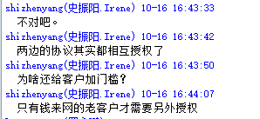

新注册的钱来网用户默认开通钱客栈权限。

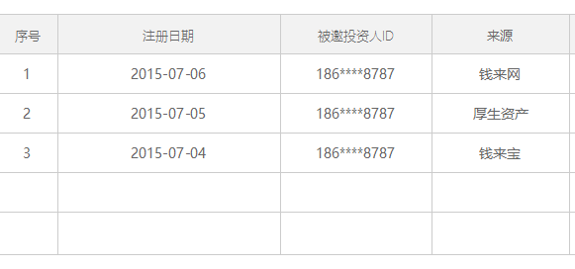

已邀好友钱加入序号

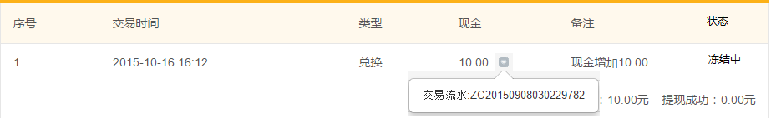

我的资金，新增状态和交易流水号。

SEO关键字：钱客栈，理财超市，推广平台，金融服务，积分奖励，P2P，互联网金融，私募基金。

SEO meta描述：钱客栈，国内知名互联网金融和服务平台，为您提供优质金融产品和便捷推广方式。

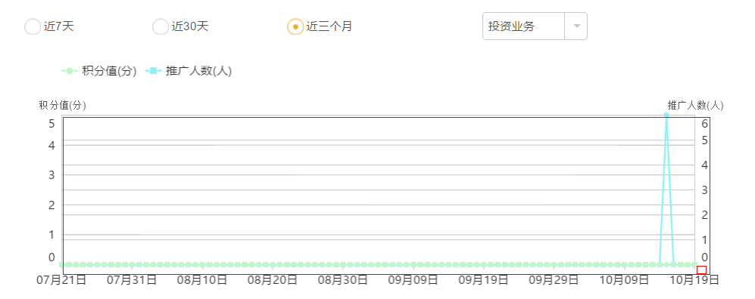

折线图始终保持5条分割线，图表最大值为统计内容最大值临近的第一个5的倍数的整数。